练习1

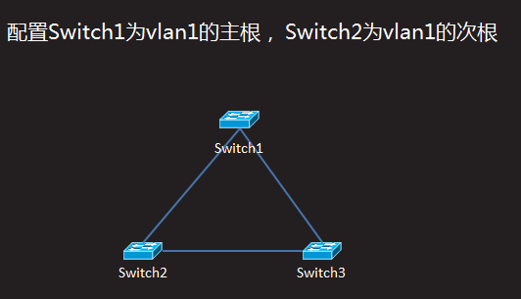

1，在Switch1中配置

Switch(config)#spanning-tree vlan 1 priority 24576

或

Switch(config)#spanning-tree vlan 1 root primary

2，在Switch2中配置

Switch(config)#spanning-tree vlan 1 priority 28672

或

Switch(config)#spanning-tree vlan 1 root secondary

练习2

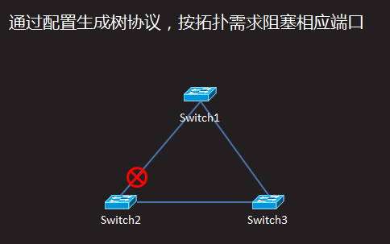

1，在Switch3中配置

Switch(config)#spanning-tree vlan 1 root primary

2，在Switch1中配置

Switch(config)#spanning-tree vlan 1 root secondary

练习3

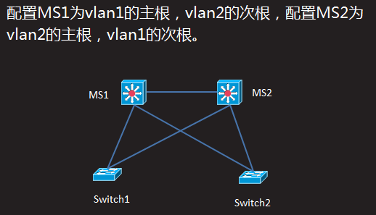

1，在所有交换机中创建vlan2

Switch(config)#vlan 2

2，将拓扑中所有交换机之间都配置为中继链路

MS1

Switch(config)#interface range fastEthernet 0/1-3

Switch(config-if-range)#switchport trunk encapsulation dot1q

Switch(config-if-range)#switchport mode trunk

MS2

Switch(config)#interface range fastEthernet 0/1-3

Switch(config-if-range)#switchport trunk encapsulation dot1q

Switch(config-if-range)#switchport mode trunk

Switch1

Switch(config)#interface range fastEthernet 0/1-2

Switch(config-if-range)#switchport mode trunk

Switch2

Switch(config)#interface range fastEthernet 0/1-2

Switch(config-if-range)#switchport mode trunk

3，在MS1中配置

Switch(config)#spanning-tree vlan 1 root primary

Switch(config)#spanning-tree vlan 2 root secondary

4，在MS2中配置

Switch(config)#spanning-tree vlan 2 root primary

Switch(config)#spanning-tree vlan 1 root secondary

练习4

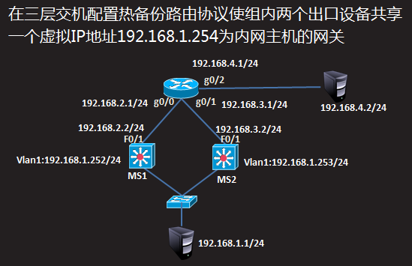

本实验暂不考虑NAT问题。

1，为所有pc设备配置ip与网关，内网主机网关为192.168.1.254

外网主机网关为192.168.4.1

2，为所有网络设备配置接口的ip地址

路由器

Router(config)#interface gigabitEthernet 0/0

Router(config-if)#ip address 192.168.2.1 255.255.255.0

Router(config-if)#no shutdown

Router(config)#interface gigabitEthernet 0/1

Router(config-if)#ip address 192.168.3.1 255.255.255.0

Router(config-if)#no shutdown

Router(config)#interface gigabitEthernet 0/2

Router(config-if)#ip address 192.168.4.1 255.255.255.0

Router(config-if)#no shutdown

MS1

Switch(config)#interface fastEthernet 0/1

Switch(config-if)#no switchport

Switch(config-if)#ip address 192.168.2.2 255.255.255.0

Switch(config)#interface vlan 1

Switch(config-if)#ip address 192.168.1.252 255.255.255.0

Switch(config-if)#no shutdown

MS2

Switch(config)#interface fastEthernet 0/1

Switch(config-if)#no switchport

Switch(config-if)#ip address 192.168.3.2 255.255.255.0

Switch(config)#interface vlan 1

Switch(config-if)#ip address 192.168.1.253 255.255.255.0

Switch(config-if)#no shutdown

3，配置动态路由技术使全网互通

路由器

Router(config)#router ospf 1

Router(config-router)#network 192.168.4.0 0.0.0.255 area 0

Router(config-router)#network 192.168.3.0 0.0.0.255 area 0

Router(config-router)#network 192.168.2.0 0.0.0.255 area 0

MS1

Switch(config)#ip routing

Switch(config)#router ospf 1

Switch(config-router)#network 192.168.1.0 0.0.0.255 area 0

Switch(config-router)#network 192.168.2.0 0.0.0.255 area 0

MS2

Switch(config)#ip routing

Switch(config)#router ospf 1

Switch(config-router)#network 192.168.1.0 0.0.0.255 area 0

Switch(config-router)#network 192.168.3.0 0.0.0.255 area 0

4，在两台三层交换机中开启热备份功能，使用192.168.1.254作为

虚拟路由器的地址，并由MS1承担活跃路由器。

MS1

Switch(config)#interface vlan 1

Switch(config-if)#standby 1 ip 192.168.1.254

Switch(config-if)#standby 1 priority 105

MS2

Switch(config)#interface vlan 1

Switch(config-if)#standby 1 ip 192.168.1.254

练习5

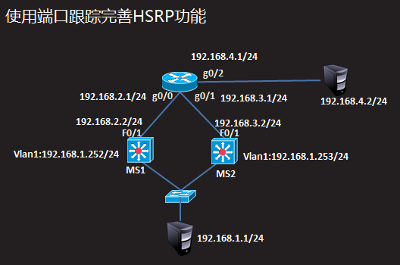

注意：此配置需要在练习4的基础之上进行

为三层交换机设置端口跟踪与占先权

MS1

Switch(config)#interface vlan 1

Switch(config-if)#standby 1 track fastEthernet 0/1

Switch(config-if)#standby 1 preempt

MS2

Switch(config)#interface vlan 1

Switch(config-if)#standby 1 preempt

断开MS1的F0/1接口验证效果。

练习6

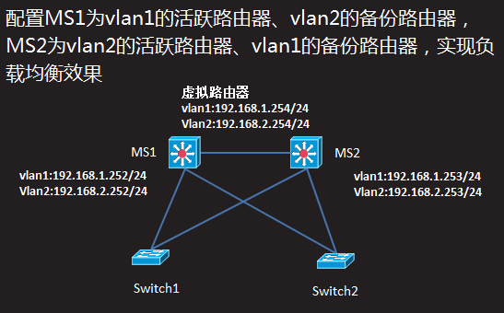

注意：此实验需要在 练习3 的基础之上进行配置

1，先配置两台三层交换机的ip地址

MS1

Switch(config)#interface vlan 1

Switch(config-if)#ip address 192.168.1.252 255.255.255.0

Switch(config-if)#no shutdown

Switch(config)#interface vlan 2

Switch(config-if)#ip address 192.168.2.252 255.255.255.0

MS2

Switch(config)#interface vlan 1

Switch(config-if)#ip address 192.168.1.253 255.255.255.0

Switch(config-if)#no shutdown

Switch(config)#interface vlan 2

Switch(config-if)#ip address 192.168.2.253 255.255.255.0

2，开启热备份功能

MS1

Switch(config)#interface vlan 1

Switch(config-if)#standby 1 ip 192.168.1.254

Switch(config-if)#standby 1 priority 105

Switch(config-if)#standby 1 preempt

Switch(config)#interface vlan 2

Switch(config-if)#standby 2 ip 192.168.2.254

Switch(config-if)#standby 2 preempt

MS2

Switch(config)#interface vlan 1

Switch(config-if)#standby 1 ip 192.168.1.254

Switch(config-if)#standby 1 preempt

Switch(config)#interface vlan 2

Switch(config-if)#standby 2 ip 192.168.2.254

Switch(config-if)#standby 2 priority 105

Switch(config-if)#standby 2 preempt